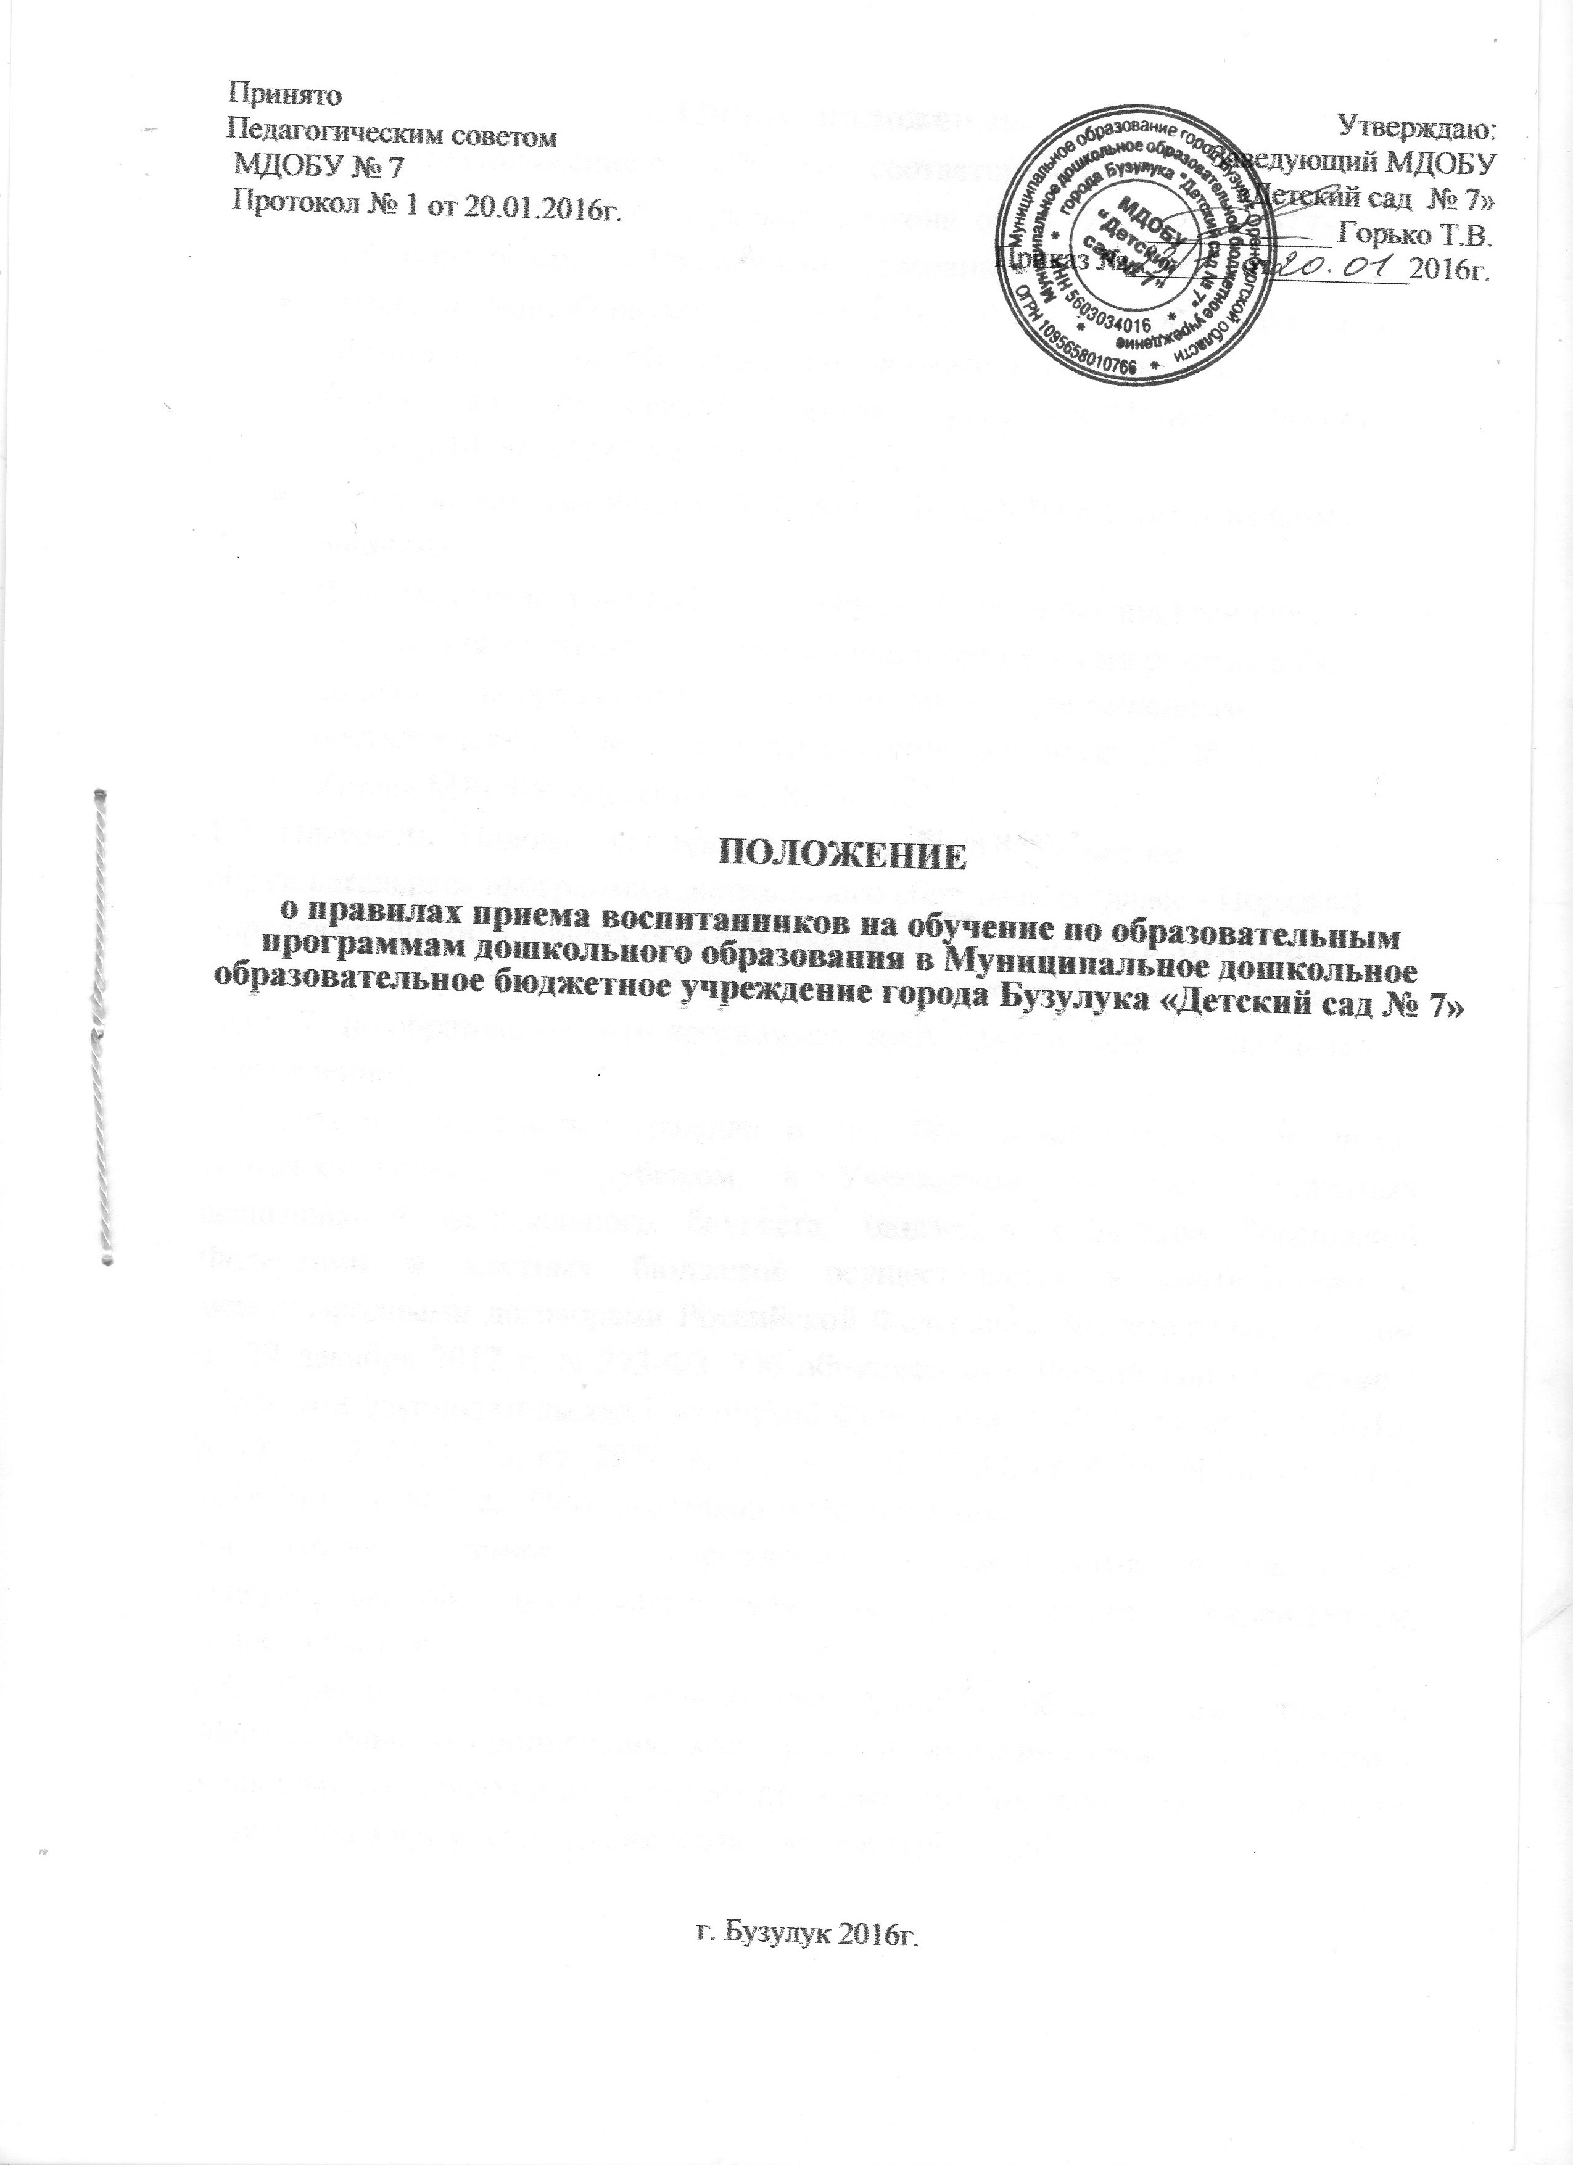

1. Общие положения.
1.1. Настоящее Положение разработано в соответствии с
- частью 2 статьи 30 Федерального закона от 29.12 2012 г. №273-ФЗ «Об образовании в Российской Федерации»,
- Приказа МинобрнаукиРоссии от 08.04.2014 N 293 "Об утверждении Правил приема на обучение по образовательным программам дошкольного образования" (Зарегистрировано в Минюсте России 12.05.2014 N 32220) (далее Порядок),
- Федеральным законом от 27.07.2006г. № 152-ФЗ « О персональных данных»
- В соответствии СанПиН 2.4.1.3049-13 «Санитарно эпидемиологические требования к устройству, содержанию и организации режима работы дошкольных образовательных организаций», утвержденным постановлением Главного государственного врача от 27.08. 2015г.№ 41
- Устава МДОБУ «Детский сад № 7».
1.2. Настоящие Положение о правилах приема на обучение по образовательным программам дошкольного образования (далее - Порядок) определяет правила приема граждан Российской Федерации в Муниципальное дошкольное образовательное бюджетное учреждение г. Бузулука «Детский сад №7» по образовательным программам дошкольного образования (далее -Учреждение).
1.3. Прием иностранных граждан и лиц без гражданства, в том числе соотечественников за рубежом, в Учреждение за счет бюджетных ассигнований федерального бюджета, бюджетов субъектов Российской Федерации и местных бюджетов осуществляется в соответствии с международными договорами Российской Федерации, Федеральным законом от 29 декабря 2012 г. N 273-ФЗ "Об образовании в Российской Федерации" (Собрание законодательства Российской Федерации, 2012, N 53, ст. 7598;2013, N 19, ст. 2326; N 23, ст. 2878; N 27, ст. 3462; N 30, ст. 4036; N 48, ст. 6165; 2014, N 6, ст. 562, ст. 566) и настоящим Положением.
1.4. Правила приема в Учреждение устанавливаются в части, не урегулированной законодательством об образовании, Учреждением самостоятельно.
1.5. Правила приема в Учреждение должны обеспечивать прием в образовательную организацию всех граждан, имеющих право на получение дошкольного образования, а так же проживающих на территории, за которой закреплено Учреждение (далее закрепленная территория)

1.6. В приеме в Учреждение может быть отказано только по причине отсутствия в нем свободных мест, за исключением случаев, предусмотренных статьей 88 Федерального закона от 29 декабря 2012 г. N 273-ФЗ "Об образовании в Российской Федерации" (Собрание законодательства Российской Федерации, 2012, N 53, ст. 7598; 2013, N 19, ст. 2326; N 23, ст. 2878;N 27, ст. 3462; N 30, ст. 4036; N 48, ст. 6165; 2014, N 6, ст. 562, ст. 566). В случае отсутствия мест в Учреждение родители (законные представители) ребенка для решения вопроса о его устройстве в другую общеобразовательную организацию обращаются непосредственно в управление образования администрации города Бузулука.

2.Порядок приема (зачисления)воспитанников в МДОБУ.

2.1. Прием в Учреждение осуществляется в течение всего календарного года при наличии свободных мест.
2.2. Прием в Учреждение осуществляется по личному заявлению родителя (законного представителя) ребенка при предъявлении оригинала документа, удостоверяющего личность родителя (законного представителя), либо оригинала документа, удостоверяющего личность иностранного гражданина и лица без гражданства в Российской Федерации в соответствии со статьей 10 Федерального закона от 25 июля 2002 г. N 115-ФЗ "О правовом положении иностранных граждан в Российской Федерации" (Собрание законодательства Российской Федерации, 2002, N 30, ст. 3032).
В заявлении родителями (законными представителями) ребенка указываются следующие сведения (Приложение 1):
а) фамилия, имя, отчество (последнее - при наличии) ребенка;
б) дата и место рождения ребенка;
в) фамилия, имя, отчество (последнее - при наличии) родителей (законных представителей) ребенка;
г) адрес места жительства ребенка, его родителей (законных представителей);
д) контактные телефоны родителей (законных представителей) ребенка.
Примерная форма заявления размещена на информационном стенде и на официальном сайте Учреждения в сети Интернет.
Прием детей, впервые поступающих в образовательную организацию, осуществляется на основании медицинского заключения.
Для приема в Учреждение:
а) родители (законные представители) детей, проживающих на закрепленной территории, для зачисления ребенка в Учреждение дополнительно предъявляют оригинал свидетельства о рождении ребенка или документ, подтверждающий родство заявителя (или законность представления прав ребенка), свидетельство о регистрации ребенка по месту жительства или по месту пребывания на закрепленной территории или документ, содержащий сведения о регистрации ребенка по месту жительства или по месту пребывания;
б) родители (законные представители) детей, не проживающих на закрепленной территории, дополнительно предъявляют свидетельство о рождении ребенка. Родители (законные представители) детей, являющихся иностранными гражданами или лицами без гражданства, дополнительно предъявляют документ, подтверждающий родство заявителя (или законность представления прав ребенка), и документ, подтверждающий право заявителя на пребывание в Российской Федерации.
Иностранные граждане и лица без гражданства все документы представляют на русском языке или вместе с заверенным в установленном порядке переводом на русский язык.
Копии предъявляемых при приеме документов хранятся в образовательной организации на время обучения ребенка.
2.3.. Дети с ограниченными возможностями здоровья принимаются на обучение по адаптированной образовательной программе дошкольного образования только с согласия родителей (законных представителей) и на основании рекомендаций психолого-медико-педагогической комиссии.
2.4.. Требование представления иных документов для приема детей в Учреждение в части, не урегулированной законодательством об образовании, не допускается.
2.5.. Учреждение обязано ознакомить родителей (законных представителей) со своим Уставом, лицензией на осуществление образовательной деятельности, с образовательными программами и другими документами регламентирующими учреждение и осуществление образовательной деятельности, права и обязанности воспитанников.
2.6.Факт ознакомления родителей (законных представителей) ребенка, с лицензией на осуществление образовательной деятельности, Уставом Учреждения фиксируется в заявлении о приеме и заверяется личной подписью родителей (законных представителей) ребенка. Подписью родителей (законных представителей) ребенка фиксируется также согласие на обработку их персональных данных и персональных данных ребенка в порядке, установленном законодательством Российской Федерации.
2.7.Заявление о приеме в Учреждение и прилагаемые к нему документы, представленные родителями (законными представителями) детей, регистрируется руководителем Учреждения или уполномоченным им должностным лицом, ответственным за прием документов в журнале приема заявлений о приеме в Учреждение. После регистрации заявления родителям (законным представителям) детей выдается расписка в получении документов, содержащая информацию о регистрационном номере заявления о приеме в Учреждение, перечне представленных документов. Расписка заверяется подписью должностного лица Учреждения, ответственного за прием документов и печатью Учреждения.
2.8. Дети, родители (законные представители) которых не представили необходимые для приема документы в соответствии с пунктом 2.2 настоящего Положения, остаются на учете детей, нуждающихся в предоставлении места в Учреждении. Место в Учреждении ребенку предоставляется при освобождении мест в соответствующей возрастной группе в течении года.
2.9. После приема документов, указанных в пункте 2.2 настоящего Порядка, Учреждение заключает договор об образовании по образовательным программам дошкольного образования (далее - договор) с родителями (законными представителями) ребенка.
2.10 Руководитель Учреждения издает распорядительный акт о зачислении ребенка в Учреждение (далее - распорядительный акт) в течение трех рабочих дней после заключения договора. Распорядительный акт в трехдневный срок после издания размещается на информационном стенде Учреждения и на официальном сайте Учреждения в сети Интернет.
После издания распорядительного акта ребенок снимается с учета детей, нуждающихся в предоставлении места в Учреждении, в порядке предоставления государственной и муниципальной услуги в соответствии с действующим законодательством.
2.11.На каждого ребенка, зачисленного в Учреждение, заводится личное дело, в котором хранятся все сданные документы.

